

Evaluasi Kinerja FMCW untuk Pengukuran Detak Jantung Nirkontak

Laporan Tesis

Rona Regen
23925006

Tesis diajukan sebagai syarat untuk meraih gelar Magister Teknik
Program Studi Rekayasa Elektro Program Magister
Fakultas Teknologi Industri
Universitas Islam Indonesia
2024

Lembar Pengesahan Pembimbing

Evaluasi Kinerja FMCW untuk Pengukuran Detak Jantung Nirkontak

Rona Regen
23925006

Yogyakarta, Januari, 2024

Pembimbing

Dr. Hendra Setiawan

Abstrak

Evaluasi Kinerja FMCW untuk Pengukuran Detak Jantung Nirkontak

Penyakit kardiovaskular (CVD) merupakan penyebab utama kematian global dengan angka kematian mencapai 17,9 juta jiwa per tahun. Pemantauan detak jantung yang akurat dan berkelanjutan sangat penting untuk deteksi dini dan pencegahan penyakit jantung. Namun, metode konvensional seperti elektrokardiogram (EKG) memerlukan kontak fisik yang dapat menyebabkan ketidaknyamanan, iritasi kulit, dan meningkatkan risiko penyebaran penyakit menular. Oleh karena itu, teknologi pengukuran detak jantung secara nirkontak seperti Frequency Modulated Continuous Wave (FMCW) radar menjadi solusi yang menjanjikan.
Penelitian ini mengevaluasi akurasi sensor radar FMCW IWR1443BOOST dalam mengukur detak jantung secara nirkontak dalam berbagai kondisi jarak, sudut, dan penghalang.
Data dari radar dibandingkan dengan perangkat referensi Attys menggunakan metrik seperti Mean Absolute Error (MAE), Root Mean Square Error (RMSE), dan standar deviasi.
Hasil penelitian menunjukkan bahwa sensor radar memiliki akurasi hingga 98% untuk pengukuran dalam keadaan normal dan ,,,,. Temuan ini diharapkan dapat menjadi dasar untuk pengembangan lebih lanjut dalam teknologi pengukuran detak jantung nirkontak yang lebih akurat dan andal.

Kata kunci
radar fmcw, iwr1443boost, detak jantung, nirkontak, akurasi sensor

Daftar Isi

Halaman Depan Error! Bookmark not defined.
Lembar Pengesahan Pembimbing 1
Abstrak 2
Daftar Isi 3
Daftar Tabel 4
Daftar Gambar 5
Glosarium Error! Bookmark not defined.
BAB I PENDAHULUAN 6
1.1. Latar Belakang 6
1.2. Penelitian Sebelumnya 7
BAB II TINJAUAN PUSTAKA 9
BAB III METODOLOGI PENELITIAN 14
BAB IV HASIL DAN PEMBAHASAN 17
BAB V KESIMPULAN DAN PENELITIAN LANJUTAN 20
5.1 Kesimpulan 20
5.2 Penelitian Lanjutan 20
Daftar Pustaka 21
LAMPIRAN A A

Daftar Tabel

Tabel ‎1.1 Ulasan Kritis Tema 1 Error! Bookmark not defined.
Tabel ‎1.2 Ulasan Kritis Tema 2 Error! Bookmark not defined.
Tabel ‎2.1 Cluster Pengetahuan Error! Bookmark not defined.

Daftar Gambar

Gambar ‎1.1 Penjelasan gambar Error! Bookmark not defined.
Gambar 2.1 Penjelasan gambar [3] Error! Bookmark not defined.

BAB I PENDAHULUAN

Latar Belakang
Penyakit kardiovaskular (CVD) merupakan penyebab utama kematian global dengan angka kematian yang mencapai 17,9 juta jiwa setiap tahunnya [1]. Pemantauan detak jantung yang akurat dan kontinu memainkan peran penting dalam deteksi dini penyakit jantung sehingga dapat mengurangi risiko komplikasi yang lebih serius. Namun, metode konvensional seperti elektrokardiogram (EKG) masih mengandalkan kontak langsung antara elektroda dengan permukaan kulit pasien [2]. Kontak langsung antara elektroda dengan tubuh pasien yang berkepanjangan tidak hanya menimbulkan ketidaknyamanan, namun juga dapat menyebabkan iritasi pada kulit pada beberapa pasien dengan kulit sensitif.
Dalam beberapa tahun terakhir, teknologi pengukuran detak jantung secara nirkontak semakin berkembang sebagai alternatif yang lebih aman dan nyaman. Salah satu teknologi yang potensial untuk dikembangkan adalah radar Frequency Modulated Continuous Wave (FMCW) yang mampu mendeteksi detak jantung dengan jarak hingga 5 meter tanpa memerlukan kontak langsung dengan subjek . Radar FMCW bekerja dengan memancarkan gelombang frekuensi tinggi dan menangkapn pantulan gelombang dari tubuh subjek dan menganalisis perubahan kecil yang dihasilkan oleh pergerakan dada akibat detak jantung [4].
Penggunaan radar FMCW untuk pengukuran detak jantung tidak sepenuhnya bebas dari hambatan. Akurasi sensor sangat dipengaruhi oleh faktor lingkungan, posisi subjek, jarak, penghalang anatar sensor dengan subjek, dan gangguan dari gerakan tubuh. Selain itu, kualitas data yang dihasilkan sangat bergantung pada parameter teknis radar dan algoritma pemrosesan sinyal yang digunakan.
Penelitian mengenai penggunaan radar FMCW untuk mendeteksi detak jantung secara nirkontak telah banyak dilakukan, hal ini menunjukkan radar FMCW memiliki performa yang menjanjikan sebagai alat pendeteksi detak jantung secara nirkontak.
Beberapa studi sebelumnya telah mengevaluasi kinerja radar ini dengan kondisi yang spesifik diantaranya pengukuran yang dilakukan [5] dengan variabel sudut tetap di sudut 21° dan 44°. Namun demikian, penelitian yang berfokus pada evaluasi performa modul radar dengan berbagai variabel masih sangat sulit ditemukan. Kondisi ini menciptakan celah penelitian yang signifikan dalam memahami bagaimana karakteristik radar FMCW pada berbagai kondisi dengan variasi posisi sudut, jarak pengukuran, dan keberadaan penghalang.
Penelitian ini bertujuan untuk mengisi celah tersebut dengan mengevaluasi performa radar FMCW dalam berbagai kondisi dengan variasi variabel yang lebih komprehensif. Pengujian dilakukan dengan memvariasikan sudut kemiringan radar terhadap tubuh subjek pada rentang 0° hingga 315°, jarak pengukuran pada 25 cm, 50 cm, dan 100 cm, serta pengaruh dari penghalang berupa buku dengan ketebalan 15mm dan 30mm. Dengan pendekatan ini, penelitian ini diharapkan dapat memberikan pemahaman yang lebih mendalam mengenai pengaruh konfigurasi sudut, jarak, dan penghalang terhadap akurasi radar FMCW dalam mendeteksi detak jantung nirkontak, serta memberikan rekomendasi penting untuk optimasi teknologi pengukuran detak jantung nirkontak dengan subjek yang bebas bergerak.

Penelitian Sebelumnya
Pengukuran detak jantung nirkontak menggunakan teknologi radar FMCW telah menjadi fokus berbagai penelitian karena keunggulannya dalam jangkauan deteksi yang luas, akurasi yang tinggi, serta kemampuannya untuk beroperasi dalam berbagai kondisi lingkungan, termasuk cahaya rendah dan lingkungan yang bising. Penelitian yang dilakukan pada [6] menggunakan radar FMCW dengan frekuensi 77 GHz untuk mendeteksi detak jantung pada jarak optimal 3 meter dalam kondisi laboratorium. Hasil penelitian menunjukkan akurasi hingga 97%. Sementara itu, penelitian [7] memanfaatkan radar FMCW dengan frekuensi lebih tinggi, yaitu 120 GHz, untuk meningkatkan resolusi deteksi dan meminimalkan noise lingkungan. Studi ini berhasil mencapai akurasi 95%, tetapi kompleksitas perangkat keras yang digunakan oleh penelitian tersebut menjadi tantangan tersendiri.
Studi serupa pada penelitian [8] yang menggunakan radar mm-wave FMCW dan algoritma pemrosesan sinyal lanjutan untuk meminimalkan gangguan akibat variasi posisi tubuh dan gerakan kecil subjek. Penelitian ini menunjukkan peningkatan akurasi yang signifikan dalam pengukuran detak jantung pada jarak yang bervariasi. Penelitian lain, yakni [9] memfokuskan penelitiannya pada radar FMCW tipe IWR1443BOOST untuk mendeteksi variabilitas detak jantung pada beberapa subjek secara bersamaan, menunjukkan potensi teknologi ini dalam aplikasi multi target.
Penelitian [10] mengeksplorasi penggunaan radar FMCW dalam skenario pemantauan tidur dan menemukan bahwa deteksi tanda vital tetap konsisten meskipun dalam posisi tubuh yang bervariasi. Hasil serupa juga ditemukan penelitian [11], yang mengembangkan algoritma khusus untuk meningkatkan akurasi pengukuran detak jantung di berbagai posisi tubuh dan kondisi gerakan.

BAB II TINJAUAN PUSTAKA

Prinsip Kerja Radar
Radar secara umum bekerja dengan mentransmisi sinyal dengan antena pemancar dan kemudian mendeteksi pantulan sinyal balikan dengan antena penerimanya sebagaimana diilustrasikan pada Gambar 2.1.
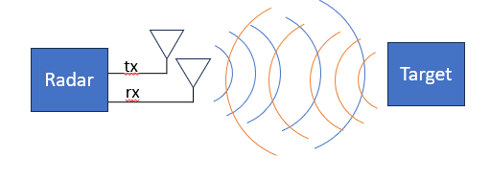
Gambar 2.1. Prinsip kerja umum radar.
Berdasarkan prinsi kerjanya, radar dapat digunakan untuk mengukur jarak suatu benda dengan mengalikan kecepatan radar dengan setengah waktu yang dibutuhkan untuk sinyal radar ditangkap oleh antena penerima sebagaimana pada Persamaan 2.1:
$d=\frac{t}{2} ×v$ (2.1)
dengan,
d adalah jarak radar dengan target dalam meter (m),
t adalah waktu tempuh sinyal dari dipancarkan hingga diterima kembali dalam detik (s),
v adalah kecepatan sinyal radar dalam meter per detik (m/s).

Radar FMCW memancarkan sinyal dalam bentuk chirp yaitu sinyal yang frekuensinya akan semakin bertambah seiring waktu sebagai mana diperlihatkan pada Gambar 2.2.
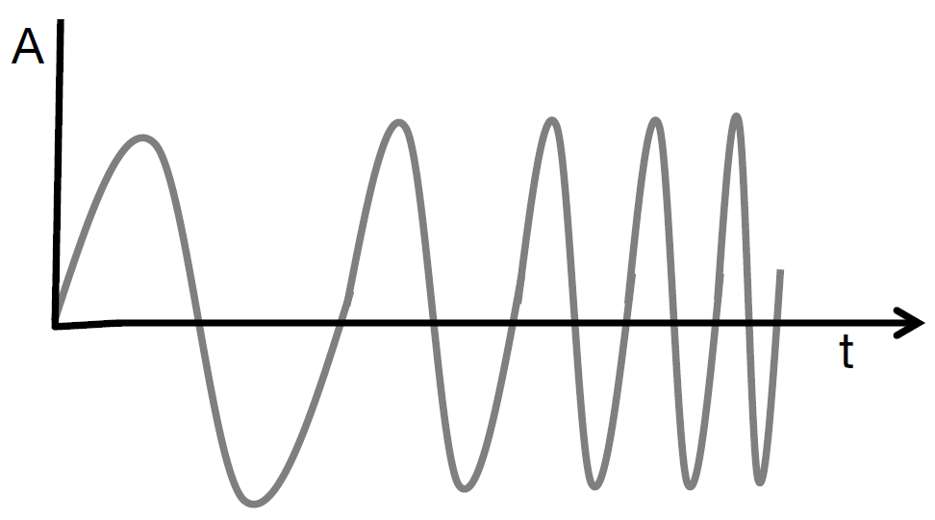
Gambar 2.2. Sinyal chirp, dengan Amplitudo sebagai fungsi terhadap waktu (t) [12].
Sinyal chirp yang dipancarkan oleh radar FMCW dapat diformulasikan ke dalam Persamaan 2.2 (sumber 6) berikut:
$S\left(t\right)=\cos\left(2πf_{c}t+ π\frac{B}{T_{c}}t^{2}\right)$ (2.2)
dimana:
$f_{c}$ adalah carrier frequency
B adalah total bandwidth
$T_{c}$ adalah durasi
Jika jarak antara radar dengan target diasumsikan dengan $d_{0}$, maka sinyal pantulan radar yang ditangkap oleh antenna penerima dapat diformulasikan ke dalam Persamaan 2.3 berikut:
$R\left(t\right)=\cos\left\{2πf_{c}\left[t-\frac{2\left[d_{0}+x\left(t\right)\right]}{c}\right]+ π\frac{B}{T_{c}}{\left[t-\frac{2\left[d_{0}+x\left(t\right)\right]}{c}\right]}^{2}\right\}$ (2.3)
dimana c adalah kecepatan Cahaya, x(t) adalah pergerakan target atau dalam hal ini tubuh manusia. Kemudian sinyal intermediate frequency (IF) dapat dinayatakan sebagai persamaan 2.4 berikut:
$R_{IF}\left(t\right)=exp\left\{j\left[2π\frac{2Bd_{0}}{cT_{c}}t+ \frac{4π\left[d_{0}+x(t)\right]}{λ}\right]\right\}$ (2.4)
dimana λ adalah panjang gelombang maksimum dari sinyal.

Modul Radar FMCW
Perangkat radar FMCW terdiri banyak jenisnya, diantaranya ditunjukan pada Tabel 2.1.
Tabel 2.1. Jenis modul radar FMCW.
No. | Produsen | Tipe | Frekuensi
1 | Texas Instruments | IWR1443BOOST | 77 Ghz
2 | Texas Instruments | IWR6843 | 60-64 Ghz
3 | Texas Instruments | IWR1843 | 76-81 Ghz
4 | Texas Instruments | IWR6432 | 77 Ghz
5 | Infineon Technologies | BGT60LTR11AIP | 60 Ghz
6 | Infineon Technologies | BGT24MTR11 | 24 Ghz
7 | NXP Semiconductors | MR3003 | 76-77 Ghz
8 | NXP Semiconductors | MR300X | 77-79 Ghz

Modul FMCW IWR1443BOOST
Radar yang digunakan pada penelitian ini adalah modul IWR1443BOOST yang merupakan radar FMCW mm-wave yang memancarkan sinyal dalam bentuk chirp melalui antena pemancar dan kemudian menangkap pantulannya kembali melalui antena penerima sebagaimana digambarkan dalam blok diagram pada Gambar 2.2.
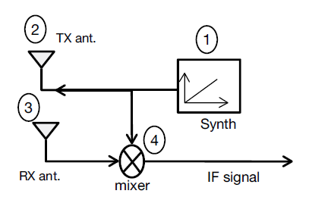
Gambar 2.2. Blok diagram FMCW [12]

Synthesizer (synth) membuat sinyal chirp yang kemudian akan dipancarkan ke antena pemancar TX ant Pantulan sinyal chirp dari benda akan ditangkap kembali oleh antena penerima RX ant yang kemudian kedua sinyal tersebut akan digabungkan oleh mixer untuk menghasilkan sinyal IF. Gambar 2.3 menampilkan modul IWR1443BOOST yang digunakan dalam penelitian ini.
Gambar 2.3. Modul IWR1443BOOST

Pengukuran Detak Jantung dengan IWR1443BOOST
Modul IWR1443BOOST sudah dilengkapi dengan antena pemancar, antena penerima, dan controller sebagaimana ditampilkan pada blok diagram Gambar 2.4.
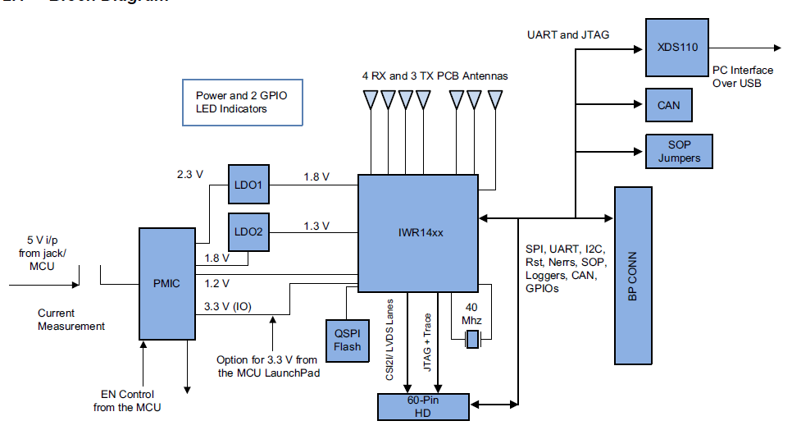
Gambar 2.4. Blok diagram modul IWR1443BOOST [12]
Pembacaan sinyal detak jantung dilakukan dengan memancarkan sinyal chirp dengan durasi 50µs dengan IF 2MHz. Sinyal pantulan dari chirp inilah yang kemudian diproses sehingga mendapatkan nilai detak jantung. Alur pemrosesan sinyal di dalam modul IWR1443BOOST untuk mendapatkan nilai detak jantung ditunjukkan pada blok diagram Gambar 2.5.
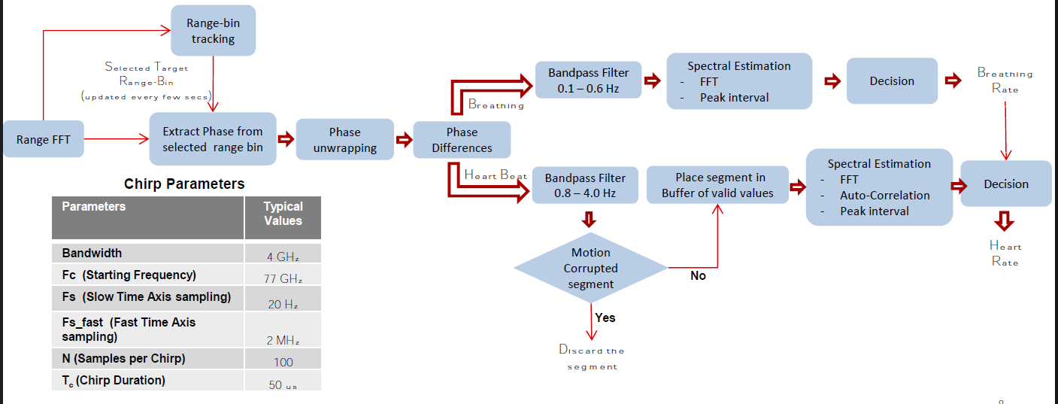
Gambar 2.5. Blok diagram pengolahan sinyal di dalam modul IWR1443BOOST [12]
Data keluaran dari modul IWR1443BOOST merupakan paket data yang terdiri dari kelipatan 32 bytes yang didalamnya termasuk sinyal detak jantung dan nilai detak jantung dalam satuan beats per minute (bpm). Modul ini juga sudah dilengkapi dengan aplikasi bawaan untuk menampilkan informasi tanda vital sebagaimana diperlihatkan pada Gambar 2.6.
Gambar 2.6. Aplikasi antarmuka untuk menampilkan tanda vital
Aplikasi bawaan dari modul ini memiliki keterbatasan dalam merekam dan mengeluarkan data sinyal maupun nilai detak jantung tiap satuan waktunya sehingga dalam penelitian ini memerlukan pengembangan aplikasi yang mampu merekam data tersebut.

BAB III METODOLOGI PENELITIAN
Bab ini membahas pendekatan, metode, dan langkah-langkah yang digunakan dalam penelitian untuk mengevaluasi akurasi pengukuran detak jantung menggunakan sensor radar FMCW IWR1443BOOST yang nilainya akan dibandingkan dengan perangkat Attys sebagai referensi. Fokus utama penelitian ini adalah memahami bagaimana sinyal keluaran dari perangkat bisa mewakili sinyal vital detak jantung dan bagaimana perngaruh variable jarak, sudut, dan penghalang bisa memengaruhi akurasi pengukuran detak jantung secara nirkontak. Tahapan penilitian ini digambarkan pada diagram alur di gambar 3.1.
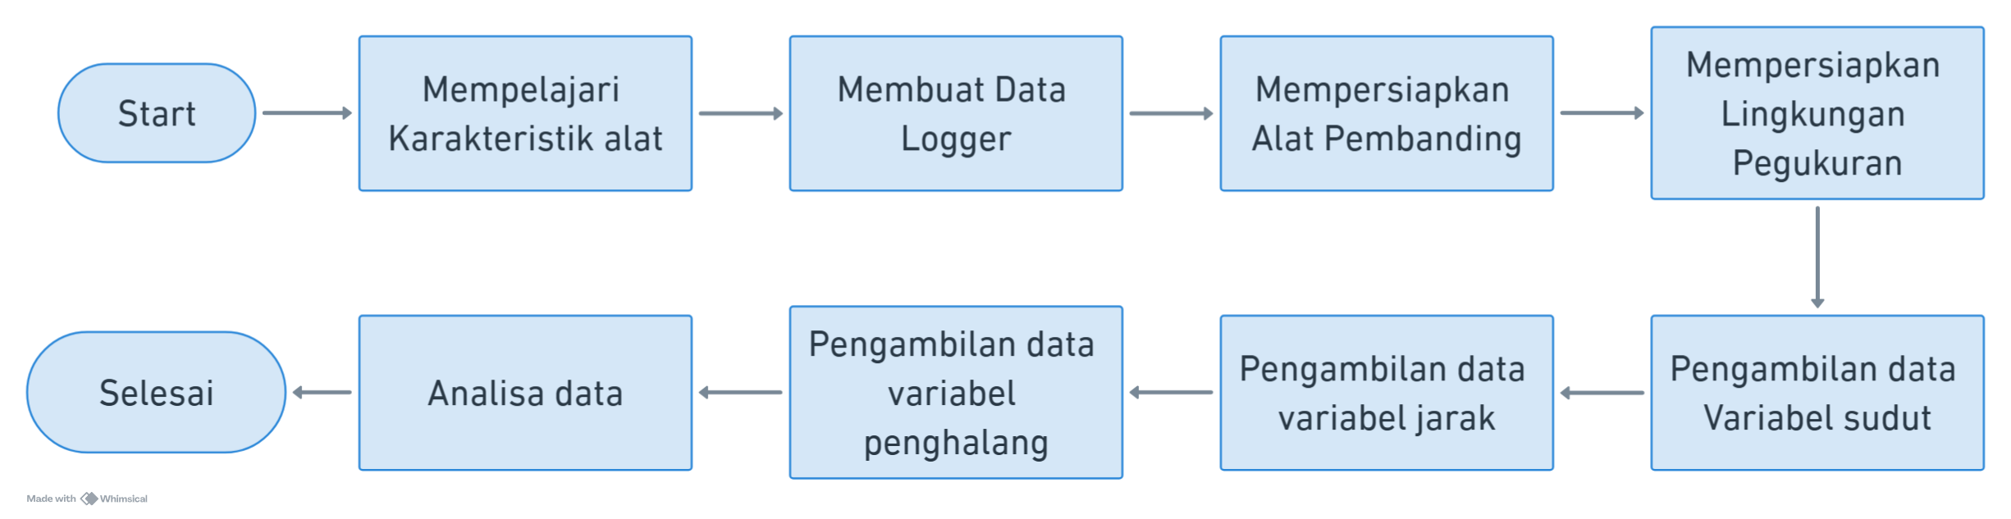
Gambar 3.1. Diagram alur penelitian.

Penelitian ini melibatkan serangkaian eksperimen dengan partisipan manusia di lingkungan yang terkontrol untuk memastikan data yang diperoleh konsisten. Sebelum melakukan pengujian dengan skenario jarak, sudut, dan penghalang, pengujian yang pertama dilakukan adalah pengambilan data dengan sudut tetap pada jarak sekitar 20cm antara radar dengan dada subjek dan pengambilan data tanpa ada subjek. Pengujian ini bertujuan untuk mengetahui apakah radar mampu mendeteksi sinyal pergerakan dari dada subjek dan membedakan mana yang gerakan dada mana gerakan acak dari sekitar..
Pengujian skenario variasi jarak dilakukan dengan menempatkan radar FMCW tepat di depan dada subjek dengan jarak 25 cm, 50cm, dan 100cm. Adapun untuk skenario variasi penghalang, radar ditempatkan tepat di depan dada subjek dengan jarak tetap 20cm dan diberikan penghalang berupa buku dengan ketebalan 15mm dan 30mm. Sedangkan untuk skenario variasi sudut, radar FMCW diletakkan pada posisi yang tetap selama proses pengambilan data. Variasi sudut pengukuran dicapai dengan meminta partisipan untuk memutar posisi duduknya. Pengambilan data dilakukan pada beberapa sudut yang dibentuk antara arah hadap partisipan dengan radar, mulai dari 0° (berhadapan langsung) hingga 315°. Ilustrasi penempatan posisi sensor digambarkan pada Gambar 3.1. Data yang dihasilkan dari radar kemudian dibandingkan dengan data referensi dari perangkat Attys untuk menilai tingkat akurasi dan konsistensi pengukuran.

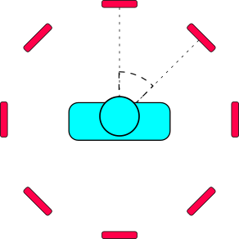
30 cm
45º
Gambar 3.1. Posisi Sensor terhadap Subjek

Desain Penelitian
Penelitian ini menggunakan pendekatan eksperimental kuantitatif yang bertujuan untuk memahami bagaimana variasi sudut, jarak, dan penghalang memengaruhi akurasi pengukuran detak jantung nirkontak. Metode eksperimen dipilih karena memungkinkan peneliti untuk mengontrol variabel-variabel yang relevan dan mengamati pengaruh sudut posisi sensor terhadap hasil pengukuran.
Desain penelitian ini melibatkan dua perangkat utama:
- Radar FMCW IWR1443BOOST: Sebagai perangkat utama untuk pengukuran nirkontak.
- Attys : Sebagai perangkat pembanding untuk validasi hasil pengukuran.
Data akan dikumpulkan pada berbagai sudut posisi radar: 0°, 45°, 90°, 135°, 180°, 225°, 270°, dan 315°, dengan jarak tetap antara radar dan subjek sekitar 30 cm. Hasil dari setiap sudut akan dianalisis dan dibandingkan untuk menentukan sudut optimal dengan akurasi tertinggi.

Instrumen Penelitian
Instrumen penelitian ini dibagi menjadi dua kategori utama, yaitu instrumen utama dan instrumen pendukung, Masing-masing instrument memiliki peran penting dalam memastikan kelancaran dan akurasi pengukuran.
Instrumen utama terdiri dari tiga perangkat kunci. Pertama, radar FMCW IWR1443BOOST, sebuah sensor radar yang dirancang khusus untuk pengukuran detak jantung secara nirkontak. Radar ini beroperasi pada rentang frekuensi 77–81 GHz dan memiliki jarak efektif hingga 5 meter, memungkinkan pengukuran yang presisi dalam berbagai kondisi. Kedua, perangkat Attys sebagai alat validasi yang menyediakan data referensi. Data dari Attys berfungsi sebagai tolok ukur untuk membandingkan hasil pengukuran yang diperoleh dari radar. Ketiga, sebuah laptop untuk merekam data keluaran dari kedua perangkat tersebut secara bersamaan. Laptop ini juga berperan dalam pengolahan dan analisis data untuk memastikan hasil yang konsisten dan dapat diandalkan.
Selain instrumen utama, penelitian ini juga menggunakan instrumen pendukung berupa stopwatch. Alat ini memastikan durasi setiap sesi pengukuran tetap konsisten sehingga data yang dihasilkan memiliki tingkat keakuratan yang lebih tinggi.

Prosedur Penelitian
Penelitian ini dilakukan melalui serangkaian langkah sistematis untuk memastikan validitas dan reliabilitas data yang diperoleh.
Tahap pertama adalah persiapan, yang melibatkan kalibrasi radar FMCW dan Attys untuk memastikan kedua perangkat berfungsi dengan optimal. Lingkungan eksperimen juga disiapkan agar minim dari interferensi elektromagnetik yang dapat memengaruhi hasil pengukuran. Selanjutnya, subjek ditempatkan pada posisi tetap dengan jarak sekitar 20 sentimeter dari sensor untuk menjaga konsistensi jarak pengukuran.
Tahap kedua adalah pengukuran, di mana radar ditempatkan secara bergantian pada delapan sudut berbeda, yaitu 0°, 45°, 90°, 135°, 180°, 225°, 270°, dan 315°. Pada setiap sudut, sinyal detak jantung direkam menggunakan radar dan Attys selama satu menit. Proses ini diulang sebanyak tiga kali di setiap sudut untuk memastikan konsistensi dan keandalan data yang diperoleh.
Tahap terakhir adalah penyimpanan data, di mana seluruh data yang dikumpulkan dari radar dan Attys disimpan dalam format digital. Data ini mencakup frekuensi detak jantung (dalam satuan bpm) dan sinyal mentah dari kedua perangkat, yang nantinya akan dianalisis secara mendalam.

Analisis Data
Data detak jantung dari radar FMCW dan perangkat Attys dianalisis untuk mengukur tingkat akurasi dan konsistensinya. Radar FMCW menghasilkan beberapa data estimasi detak jantung, yaitu heart_rate_est_fft, heart_rate_est_fft_4hz, heart_rate_est_peak, heartRateEst_xCorr, dan finalHeartrate. Hasil estimasi ini dibandingkan langsung dengan data dari Attys tanpa pemrosesan sinyal tambahan.
Analisis dilakukan dengan menghitung metrik statistik, termasuk Mean Absolute Error (MAE) untuk mengukur rata-rata selisih absolut, Root Mean Square Error (RMSE) untuk mengevaluasi kesalahan secara keseluruhan, dan standar deviasi untuk menilai sebaran data. Selain itu, tingkat korelasi antar metode juga dianalisis untuk memahami sejauh mana setiap metode dapat menangkap pola detak jantung yang sama.
Melalui pendekatan ini, penelitian bertujuan untuk memberikan gambaran menyeluruh tentang akurasi radar FMCW dalam mengukur detak jantung pada berbagai sudut, serta mengidentifikasi metode estimasi yang memberikan hasil paling optimal di berbagai kondisi.

BAB IV HASIL DAN PEMBAHASAN

Analisis Data Hasil Pengukuran
Data hasil pengukuran detak jantung menggunakan sensor radar FMCW IWR1443BOOST dianalisis untuk memahami akurasi dan konsistensinya. Perhitungan dilakukan menggunakan metrik statistik seperti Mean Absolute Error (MAE), Root Mean Square Error (RMSE), dan standar deviasi. Data tersebut dibandingkan dengan hasil dari perangkat referensi Attys untuk memastikan keakuratan hasil pengukuran.
Untuk mempermudah pemahaman, hasil pengukuran dari berbagai parameter estimasi disajikan dalam tabel. Tabel 4.1. menampilkan hasil untuk parameter heartRateFinal, sedangkan Tabel 4.2. menyajikan hasil untuk heart_rate_est_fft. Selanjutnya, Tabel 4.3. menggambarkan hasil untuk heart_rate_est_fft_4hz, diikuti dengan Tabel 4.4. untuk parameter heart_rate_est_peak, dan terakhir Tabel 4.5. menunjukkan hasil dari heartRateEst_xCorr.

Tabel 4.1. Error hasil pengukuran heartRateFinal
Sudut (derajat) | Mean Average Error | Root Mean Square Error | Standar Deviasi
0 | 15.33 | 20.39 | 15.67
45 | 8.41 | 11.84 | 10.82
90 | 15.29 | 20.56 | 16.67
135 | 9.14 | 12.35 | 10.41
180 | 12.36 | 15.06 | 9.56
225 | 6.72 | 9.41 | 8.23
270 | 17.28 | 21.37 | 14.70
315 | 17.36 | 24.60 | 17.99

Tabel 4.2. heart_rate_est_fft hasil pengukuran
Sudut (derajat) | Mean Average Error | Root Mean Square Error | Standar Deviasi
0 | 15.30 | 20.37 | 15.77
45 | 8.16 | 11.55 | 10.64
90 | 15.16 | 20.54 | 16.77
135 | 9.26 | 12.39 | 10.42
180 | 12.32 | 15.02 | 9.51
225 | 6.74 | 9.33 | 8.22
270 | 17.43 | 21.49 | 14.94
315 | 17.58 | 24.87 | 18.11

Tabel 4.3. heart_rate_est_fft_4hz hasil pengukuran
Sudut (derajat) | Mean Average Error | Root Mean Square Error | Standar Deviasi
0 | 47.33 | 48.29 | 9.60
45 | 42.24 | 42.99 | 8.01
90 | 43.06 | 43.85 | 8.29
135 | 45.85 | 46.93 | 10.02
180 | 48.13 | 50.15 | 14.11
225 | 49.15 | 50.10 | 9.70
270 | 41.66 | 42.33 | 7.49
315 | 55.67 | 56.10 | 6.97

Tabel 4.4. heart_rate_est_peak hasil pengukuran
Sudut (derajat) | Mean Average Error | Root Mean Square Error | Standar Deviasi
0 | 43.08 | 43.45 | 5.68
45 | 41.87 | 42.38 | 6.56
90 | 40.47 | 40.84 | 5.54
135 | 42.06 | 42.39 | 5.34
180 | 43.27 | 43.70 | 6.09
225 | 40.31 | 40.53 | 4.21
270 | 41.17 | 41.36 | 3.97
315 | 39.49 | 39.64 | 3.50

Tabel 4.5. heartRateEst_xCorr hasil pengukuran
Sudut (derajat) | Mean Average Error | Root Mean Square Error | Standar Deviasi
0 | 9.50 | 13.54 | 12.12
45 | 7.19 | 9.60 | 9.39
90 | 15.27 | 19.74 | 16.72
135 | 10.04 | 12.71 | 11.44
180 | 11.01 | 12.79 | 7.13
225 | 6.11 | 7.87 | 5.81
270 | 17.38 | 21.98 | 15.41
315 | 7.93 | 12.16 | 10.20

BAB V KESIMPULAN DAN PENELITIAN LANJUTAN

Kesimpulan
Penelitian ini berhasil mengevaluasi akurasi pengukuran detak jantung nirkontak menggunakan radar FMCW IWR1443BOOST. Berdasarkan hasil analisis data, kesimpulan yang dapat diambil adalah sebagai berikut:
- Radar FMCW IWR1443BOOST memiliki kemampuan yang baik dalam mengukur detak jantung secara nirkontak dengan tingkat akurasi yang cukup tinggi.
- Sudut pengukuran memainkan peran penting dalam memengaruhi akurasi pengukuran, dengan sudut 45° dan 225° memberikan hasil yang lebih optimal.
- Parameter estimasi seperti heart_rate_est_peak dan heartRateEst_xCorr menunjukkan performa yang lebih stabil dibandingkan parameter lainnya.
- Faktor eksternal seperti gangguan elektromagnetik dan gerakan tubuh subjek memiliki dampak signifikan terhadap hasil pengukuran.

Penelitian Lanjutan
Berdasarkan hasil penelitian ini, terdapat beberapa rekomendasi untuk penelitian lanjutan:
- Pengembangan Algoritma Pemrosesan Sinyal: Penggunaan algoritma pemrosesan sinyal yang lebih canggih dan adaptif dapat meningkatkan akurasi pengukuran radar FMCW, terutama dalam kondisi lingkungan dengan gangguan tinggi.
- Pengujian di Lingkungan Nyata: Penelitian di masa mendatang dapat memperluas pengujian radar FMCW di lingkungan yang lebih dinamis, seperti di ruang perawatan rumah sakit atau fasilitas umum.
- Integrasi dengan Sistem IoT: Menggabungkan radar FMCW dengan sistem pemantauan kesehatan berbasis Internet of Things (IoT) dapat membuka peluang aplikasi yang lebih luas untuk pemantauan kesehatan jarak jauh.Melalui rekomendasi ini, diharapkan penelitian lanjutan dapat memberikan kontribusi yang lebih signifikan dalam pengembangan teknologi pemantauan detak jantung nirkontak yang lebih akurat dan andal.

Daftar Pustaka
[1] “Cardiovascular diseases (CVDs).” Accessed: Mar. 12, 2024. [Online]. Available: https://www.who.int/news-room/fact-sheets/detail/cardiovascular-diseases-(cvds)
[2] K. Bakhtiyari, N. Beckmann, and J. Ziegler, “Contactless heart rate variability measurement by IR and 3D depth sensors with respiratory sinus arrhythmia,” Procedia Comput. Sci., vol. 109, pp. 498–505, Jan. 2017, doi: 10.1016/j.procs.2017.05.319.
[3] H. Setiawan, I. Miladiyah, and S. Nuryadi, “Tinjauan Sistematis Sistem Prediksi Detak Jantung Secara Nirkontak,” in Prosiding Seminar Nasional Teknik Elektro UIN Sunan Gunung Djati Bandung, 2023, pp. 112–122. Accessed: Mar. 17, 2024. [Online]. Available: https://senter.ee.uinsgd.ac.id/repositori/index.php/prosiding/article/view/senter2023p14
[4] S. Wang et al., “A novel ultra-wideband 80 GHz FMCW radar system for contactless monitoring of vital signs,” in 2015 37th Annual International Conference of the IEEE Engineering in Medicine and Biology Society (EMBC), Aug. 2015, pp. 4978–4981. doi: 10.1109/EMBC.2015.7319509.
[5] X. Huang, Z. Ju, and R. Zhang, “Real-Time Heart Rate Detection Method Based on 77 GHz FMCW Radar,” Micromachines, vol. 13, no. 11, Art. no. 11, Nov. 2022, doi: 10.3390/mi13111960.
[6] Y. Wang, W. Wang, M. Zhou, A. Ren, and Z. Tian, “Remote Monitoring of Human Vital Signs Based on 77-GHz mm-Wave FMCW Radar,” Sensors, vol. 20, no. 10, Art. no. 10, Jan. 2020, doi: 10.3390/s20102999.
[7] W. Lv, W. He, X. Lin, and J. Miao, “Non-Contact Monitoring of Human Vital Signs Using FMCW Millimeter Wave Radar in the 120 GHz Band,” Sensors, vol. 21, no. 8, Art. no. 8, Jan. 2021, doi: 10.3390/s21082732.
[8] M. Alizadeh, G. Shaker, J. C. M. D. Almeida, P. P. Morita, and S. Safavi-Naeini, “Remote Monitoring of Human Vital Signs Using mm-Wave FMCW Radar,” IEEE Access, vol. 7, pp. 54958–54968, 2019, doi: 10.1109/ACCESS.2019.2912956.
[9] Z. Xu, T. Ye, L. Chen, Y. Gao, and Z. Chen, “Health-Radar: Noncontact Multitarget Heart Rate Variability Detection Using FMCW Radar,” IEEE Sens. J., vol. 25, no. 1, pp. 405–418, Jan. 2025, doi: 10.1109/JSEN.2024.3494755.
[10] E. Turppa, J. M. Kortelainen, O. Antropov, and T. Kiuru, “Vital Sign Monitoring Using FMCW Radar in Various Sleeping Scenarios,” Sensors, vol. 20, no. 22, p. 6505, Nov. 2020, doi: 10.3390/s20226505.
[11] M. Zhou, Y. Liu, S. Wu, C. Wang, Z. Chen, and H. Li, “A Novel Scheme of High-Precision Heart Rate Detection With a mm-Wave FMCW Radar,” IEEE Access, vol. 11, pp. 85118–85136, 2023, doi: 10.1109/ACCESS.2023.3303335.
[12] C. Iovescu and S. Rao, “The fundamentals of millimeter wave radar sensors,” 2020.

LAMPIRAN A

{Judul Lampiran}
{Isi lampiran, pastikan semua lampiran telah diacu di isi/body tesis. Perhatikan bahwa penomoran lampiran menggunakan huruf dan kemudian tercantum di dalam daftar isi}

